

راهنمای دریافت خدمات

سازمان نظام مهندسی کشاورزی و منابع طبیعی

استان قزوین

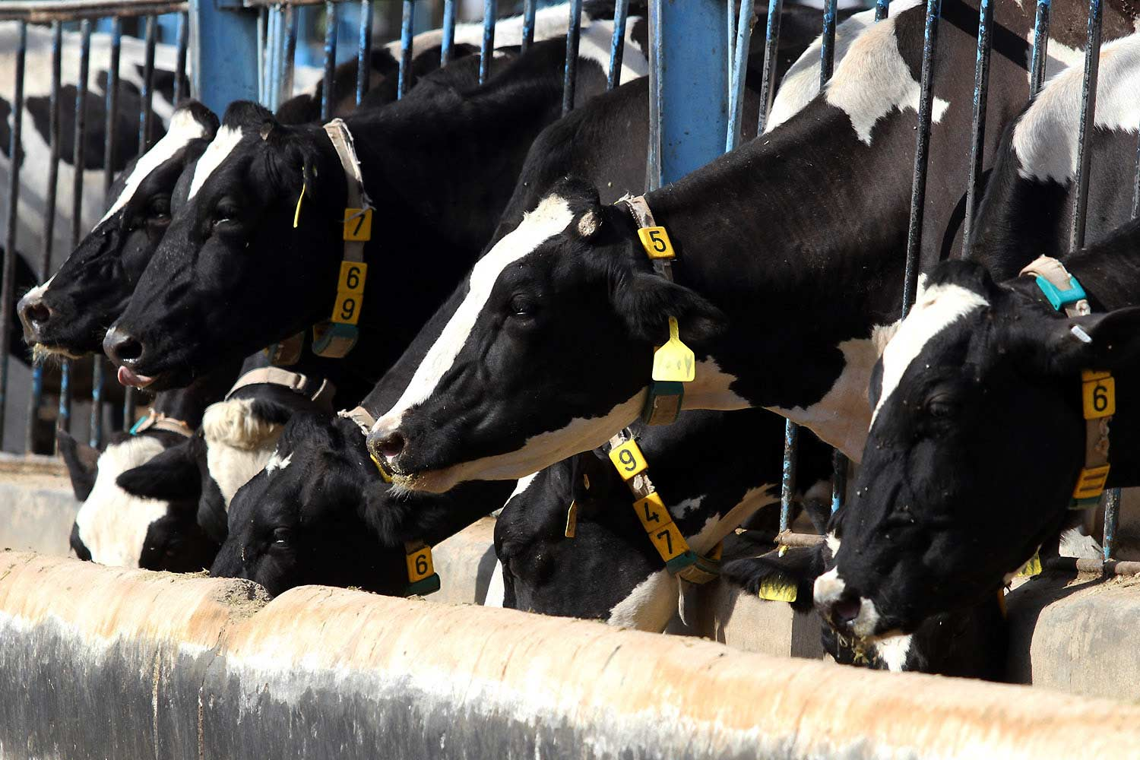

صدور و تمدید پروانه

بهسازی و نوسازی

دامپروری صنعتی و نیمه صنعتی

کد خدمت: 13011212114

**شرح خدمت:**

این خدمت پس از اخذ پروانه موافقت اصولی ، تأسیس و بهره برداری آغاز می گردد .

**مدت زمان تقریبی ارائه خدمت:**

15 روز تا 2 ماه ( براساس ضوابط دستگاه های اجرایی استان )

**قوانین یا الزامات قانونی مرتبط:**

* + دستورالعمل تشکیل سازمان .
  + کتاب نظام دامپروری .
  + سایر ضوابط و قوانین کارگروه بخش کشاورزی استان .

**مدارک و شرایط صدور پروانه بهسازی و نوسازی:**

* + - * + ارائه درخواست متقاضی،
        + معرفی کارشناس جهت بازدید از واحد مورد نظر و ارائه گزارش کارشناسی،

**استعلام‌های مورد نیاز:**

* + نظام دامپزشکی

**مراحل صدور پروانه بهسازی و نوسازی:**

1. معرفی کارشناس جهت بازدید از واحد مورد نظر و ارائه گزارش کارشناسی،
2. ثبت‌نام اینترنتی درخواست در پنجره واحدصدور مجوزها و پروانه‌های وزارت جهاد کشاورزی به نشانی eagri.maj.ir
3. ارجاع به نظام دامپزشکی جهت بررسی و اعلام موافقت در صورت احراز شرایط،
4. دریافت پروانه بهداشتی توسط متقاضی از نظام دامپزشکی و ارائه به سازمان نظام مهندسی کشاورزی و منابع طبیعی،
5. بررسی نهایی و صدور پروانه بهسازی و نوسازی.

**مدارک و شرایط تمدید پروانه بهسازی و نوسازی:**

* + - * + ارائه درخواست متقاضی،
        + معرفی کارشناس جهت بازدید از واحد مورد نظر و ارائه گزارش کارشناسی،

**استعلام‌های مورد نیاز:**

* + نظام دامپزشکی

**مراحل تمدید پروانه بهسازی و نوسازی:**

1. معرفی کارشناس جهت بازدید از واحد مورد نظر و ارائه گزارش کارشناسی،
2. ثبت‌نام اینترنتی درخواست در پنجره واحدصدور مجوزها و پروانه‌های وزارت جهاد کشاورزی به نشانی eagri.maj.ir
3. ارجاع به نظام دامپزشکی جهت بررسی و اعلام موافقت در صورت احراز شرایط،
4. دریافت پروانه بهداشتی توسط متقاضی از نظام دامپزشکی و ارائه به سازمان نظام مهندسی کشاورزی و منابع طبیعی،
5. بررسی نهایی و تمدید پروانه بهسازی و نوسازی.

**هزینه های تقریبی دریافت خدمت :**

**.** پرداخت هزینه بابت معرفی کارشناس جهت تهیه گزارش کارشناسی: مبلغ 000/480 ریال ( سهم نظام مهندسی ) مابقی به مبلغ 000/125/1 ریال دریافتی توسط کارشناس.

صدور پروانه نوسازی و بهسازی

صدور پروانه بهداشتی توسط نظام دامپزشکی

ارجاع به نظام دامپزشکی

ثبت نام در سامانه صدور مجوز و پروانه ها به آدرس www.eagri.maj.ir

معرفی کارشناس جهت ارائه گزارش کارشناسی

**کارشناسان تخصصی بابت اخذ مشاوره:**

* + امور دام- سازمان جهاد کشاورزی استان قزوین : جناب آقای مهندس میربابایی
  + امور طیور- سازمان جهاد کشاورزی استان قزوین : جناب آقای مهندس عزتی
  + امور شیلات – سازمان جهاد کشاورزی استان قزوین : جناب آقای مهندس رضانیا

**پرسش‌های متداول:**

* **مدت زمان اعتبار پروانه نوسازی و بهسازی دامپروری صنعتی و نیمه صنعتی چه مدت است ؟**

1 سال .

**مشخصات نمایندگان میز خدمت سازمان نظام مهندسی کشاورزی:**

|  |  |  |  |
| --- | --- | --- | --- |
| **ردیف** | **محل ارائه خدمت** | **مشخصات نماینده میز خدمت** | **شماره تماس** |
| 1 | **استان** | مرجان حق وردیلو | تلفن: 33356690- 028 داخلی: 24 |
| 2 | **استان** | فریده یارقلی | تلفن: 33356690- 028 داخلی: 2 |
| 3 | **استان** | معصومه کشتکار باقری | تلفن: 33356690- 028 داخلی: 4 |
| 4 | **شهرستان آبیک** | رقیه یوسفی | تلفن: 32821276 – 028 |
| 5 | **شهرستان آوج** | ابراهیم باطومچی | تلفن: 34624014 – 028 |
| 6 | **شهرستان البرز** | نعمت اله فتحی زهرائی | تلفن: 32238844 – 028 |
| 7 | **شهرستان بویین زهرا** | محمد علی دودانگه | تلفن: 34230224 – 028 |
| 8 | **شهرستان تاکستان** | مهدی طاهری | تلفن: 35230622 –028 |

صدور و تمدید پروانه

نوسازی و بهسازی

**پل ارتباطی ما با شما:**

1. نشانی سازمان نظام مهندسی کشاورزی و منابع طبیعی قزوین: چهار راه عمران، ضلع شمالی سازمان جهاد کشاورزی استان، خیابان شهید عباسپور، تلفن: 1- ۳۳۳۵۶۶۹۰ – 028
2. نشانی دفاتر نمایندگی سازمان نظام مهندسی کشاورزی و منابع طبیعی استان قزوین در شهرستان ها: مدیریت جهاد کشاورزی شهرستان ها
3. تلفن گویا سازمان جهاد کشاورزی استان قزوین: 5- 33335041 - 028
4. تلفن معاون بهبود تولیدات دامی سازمان جهاد کشاورزی قزوین: 33337554 – 028
5. تلفن مدیر بازرسی و رسیدگی به شکایات سازمان: 33332239 – 028
6. نشانی تارنمای (سایت) سازمان نظام مهندسی کشاورزی و منابع طبیعی: snmkq.ir